

NACHOS-4.0

MP2



第21組

106062173 吳東弦(一起 trace code,負責整理 report)

106062271 郭子豪(一起 TRACE CODE,負責實作 CODING)

### trace code

　　由於Kernel::ExecAll()是被main()呼叫的，所以直接從main開始說明：此外，由與nachos中每一個程序都只有一執行緒，故以下的執行緒可視為程序。

# main(int argc, char ** argv)

　　main是nachos的進入點，模擬機器開機時的狀況。先啟動作業系統（kernel(argc, argv)），將要執行的檔名（consoleIO_test1與consoleIO_test2）與數量（execfileNum）存起來；接著初始化作業系統（kernel->Initialize()），執行「初始」執行緒（Thread("main")），啟動中斷器（Interrupt()）、排程器（scheduler）、計時器（alarm）與檔案系統（fileSystem）等等；最後就開始準備要執行的程式（ExecAll()）。

# Kernel::ExecAll()

　　在ExecAll()中，先跑一個迴圈（Exec(name)）將要執行之程式的分頁表（AddrSpace()）建立好；接著利用「初始」執行緒生出（Fork(&ForkExecute)）子執行緒（Thread(name)），其中分配了所需的記憶體空間（StackAllocate()），順便處理執行緒在實體機器中要被執行（ThreadRoot()）時暫存器的指向（machineState[]）；最後準備將任務結束的「初始」執行緒結束，並切入下個執行緒（Finish()），也就是之前要執行的第一個程式（consoleIO_test1）。

# Thread::Finish ()

　　在Finish()中將結束執行緒的訊號（TRUE）傳給了Sleep()。

# Thread::Sleep (bool finishing)

　　在Sleep()中，要準備切換執行緒。如果沒有可以切換（FindNextToRun() = = NULL）的執行緒，系統會進入閒置狀態（Idle()），順便監看是否有中斷訊號被發出（CheckIfDue(TRUE)）;如果有執行緒需要被切換，系統就會將下個執行緒加入執行隊列，同時將當前執行緒是否要被結束的訊號傳遞下去（Run(nextThread, finishing)）。

# Scheduler::Run (Thread *nextThread, bool finishing)

　　在Run()中，開始進行執行緒切換（SWITCH()），如果要被切出的執行緒已經執行完畢，就將之結束掉（CheckToBeDestroyed()），如果還沒做完，就把暫存器狀態與分頁表狀態存回「虛擬機」記憶體中。

# SWITCH(Thread *oldThread, Thread *newThread)

　　由於執行緒的切換不只要在虛擬機模擬，也得在實體機上處理，所以這個函數被宣告後，並非由C++代碼定義，而是由組合語言直接對實體機器的暫存器進行操作。在switch.S這份組語中，可發現針對不同的指令集有不同的實作，SWITCH()中對稱的組語前半表示當前執行緒被切出，後半表示新的執行緒被切入，當實體機的執行緒切換完成後，暫存器會指向ThreadRoot()。

# ThreadRoot()

　　在ThreadRoot()中，連續呼叫了三個函數，StartupPCState、InitialPCState、WhenDonePCState，由第二點的StackAllocate()可知，分別對應ThreadBegin()、ForkExecute()、ThreadFinish()，表示執行緒真正被啟動、執行、結束的生命週期，其中ThreadBegin()中也會檢查要結束的執行緒（CheckToBeDestroyed()），如果有就會直接結束掉該執行緒，接著解釋執行緒如何被執行。

# ForkExecute(Thread *t)

　　在ForkExecute()中，consoleIO_test1的執行緒開始真正被載入（Load()）虛擬機之前所分配好的記憶體中，其中包含了程式代碼（ReadAt(code)）、全域變數（ReadAt(initData)），以及可能有的唯讀資料（ReadAt(readonlyData)），接著，將暫存器（PCReg、NextPCReg、StackReg）內容更新（InitRegisters()）；最後更新虛擬機所指向的分頁表（RestoreState()）。載入完成後，就可以讓虛擬機繼續跑下去了（Run()）。

# Machine::Run()

　　在Run中()，首先取得指令進行解譯、執行（OneInstruction()），其中，如果有對記憶體進行讀寫（ReadMem/WriteMem），就得將邏輯記憶體轉成實體記憶體（Translate(virtAddr, physAddr)），CPU會先去TLB看，找不到才去找分頁表，取得正確的位址；接著，每執行一個指令，就會遞進一次系統時間（OneTick()）。

# Interrupt::OneTick()

　　在OneTick()，除了偵測是否有中斷發生（CheckIfDue(FALSE)）外，還會去偵測是否需要做執行緒切換（yieldOnReturn）。當要進行切換就會去呼叫Yield ()。

# Thread::Yield ()

　　在Yield()中，先去取得下一個要被切換的執行緒（FindNextToRun()），接著對系統進行執行前準備（ReadyToRun()），最後就可以將此執行緒加入執行排程了（Run(nextThread, FALSE)）。由此可知，流程會再度回到第五點，只要兩個執行緒沒有結束，就會不斷切換，週而復始。

# Alarm::CallBack()

　　另外，過程中我們發現yieldOnReturn是由Interrupt::YieldOnReturn()進行賦值，而Alarm::CallBack()則呼叫了前述函式，從註解中可知，這個callback每隔一個TimerTicks（100）就會被呼叫，正表現出了處理器做time sharing的特性。

### Implement page table in NachOS

# addrspace.cc - AddrSpace::AddrSpace()

　　在AddrSpace()中，我們可以發現原本的代碼在為執行緒分配記憶體時，會把所有實體空間都給它（physicalPage = i），並給予存取權（valid = TRUE），同時將整塊記憶體清空（bzero(MemorySize)），這樣導致後面的執行緒會直接覆蓋掉前面所擁有的位址，無法實現Multi-programming。為了避免這個情況，我們將「取得實體記憶體」、「給予存取權」、「清空記憶體」都註解掉，等後面載入前（Load()）已知所需空間大小時，再取所需記憶體。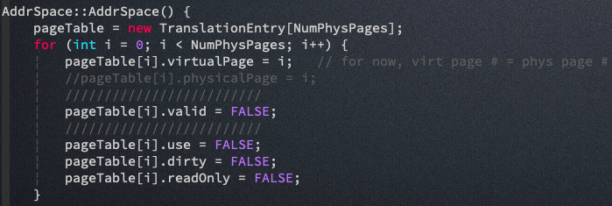

# kernel.h - class recording_physical_table

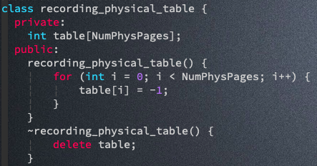 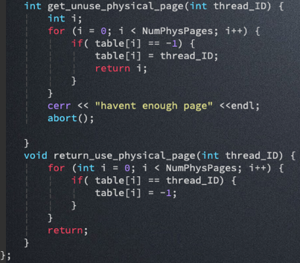

　　在這個class中，我們實作了判斷記憶體是否已被使用的功能。建構子會初始化一張與記憶體一一對應的表格，用來記錄頁框使用情形。它在系統初始化時被實體化（Kernel::Initialize()），在系統關掉時釋放（Kernel::~Kernel()）。

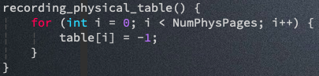 

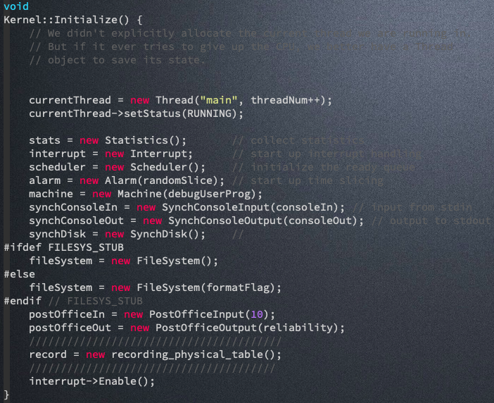 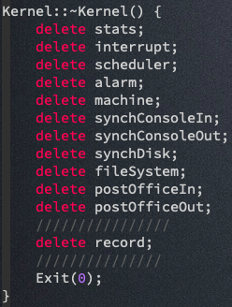

　　當執行緒要取得記憶體空間時，會呼叫get_unuse_physical_page()在紀錄表中找到閒置的頁框，作為之後載入使用；當執行緒要釋放記憶體空間時，則會呼叫return_use_physical_page()將紀錄表重設為初始值。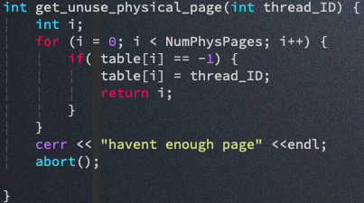 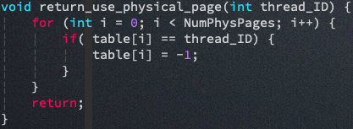

# AddrSpace::Load(char *fileName)

　　在Load()中，我們已經知道執行緒所需頁框數量（numPages），在這裡可以執行第一點所註解掉的三個部分，分別為：

取得實體記憶體（physicalPage = get_unuse_physical_page(ID)）

給予存取權（valid = TRUE）

清空記憶體（bzero(Memory[pageTable[i].physicalPage * PageSize], PageSize)）

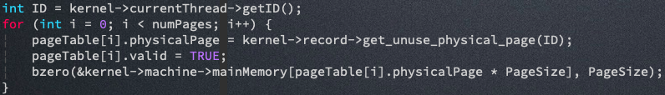

　　接著要將執行緒的代碼、全域資料分別載入頁框，注意ReadAt()第一個參數的實體位址中，前後兩項分別為：

頁框起始點（Memory[pageTable[virtualAddr/PageSize].physicalPage*PageSize）

頁框位移值（virtualAddr%PageSize）

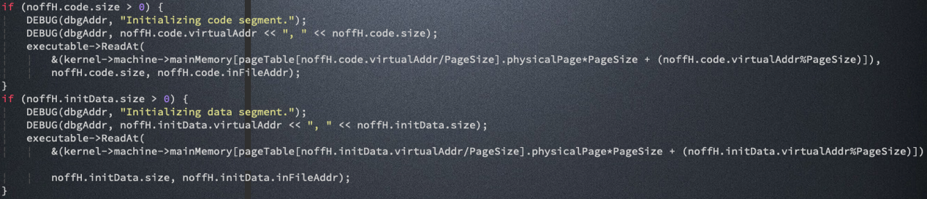

### Summary & FeedBack

　　由於這次作業的spec只提到兩個函數，為了了解整個流程，從main開始全部trace了一遍，困難點大概落在SWITCH和ThreadRoot()的執行流程，這裡是看gdb猜出來的，不是非常清楚每個暫存器做了什麼。此外，週一上課時，發現MP2有許多部分與MP3重疊，算是意外的驚喜。